Tugas 2: Machine Learning – Naïve Bayes
Muhammad Zaidan Ramdhan - 0110222040
Teknik Informatika, STT Terpadu Nurul Fikri, Depok

*E-mail: muha22040ti@student.nurulfikri.ac.id

Laporan ini bertujuan untuk mengimplementasikan metode Naïve Bayes dalam melakukan klasifikasi terhadap dataset Cancer yang diperoleh dari platform Kaggle. Dataset ini berisi 569 data dan 33 variabel.
Hasil pengujian menunjukkan bahwa Naive Bayes (GaussianNB) mampu memberikan hasil klasifikasi yang sangat baik pada dataset kanker payudara Wisconsin dengan akurasi 97%, yang menunjukkan model sangat efektif untuk memprediksi apakah jaringan bersifat Malignant (M) atau Benign (B) berdasarkan fitur medis.
1. Tugas mandiri – membuat model SVM
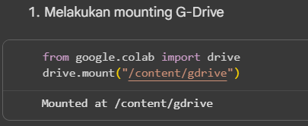
Gambar 1. 1
Pada Gambar 1.1 di atas, merupakan sebuah code untuk mounted atau menghubungkan google colab dengan google drive.
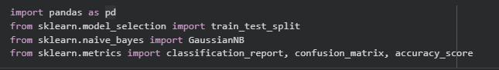
Gambar 1. 2
Pada Gambar 1.2 di atas, merupakan sebuah code untuk import beberapa library yang akan kita gunakan.
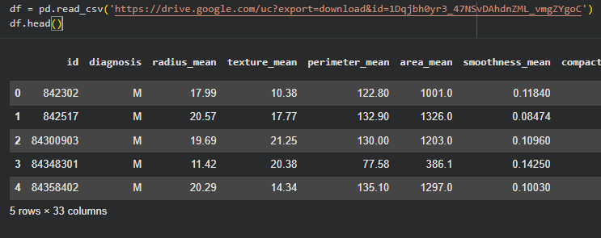

Gambar 1. 3
Pada Gambar 1.3 di atas, merupakan code untuk menampilkan dataset yang bersumber dari Kaggle. Pada sebuah tabel menggunakan dataset Cancer dan hanya menampilkan 5 data.

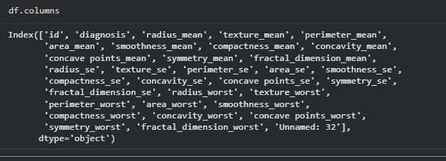
Gambar 1. 4
Pada Gambar 1.4 di atas, merupakan sebuah code untuk menampilkan ada berapa dan kolom apa saja yang ada di dataset Cancer.

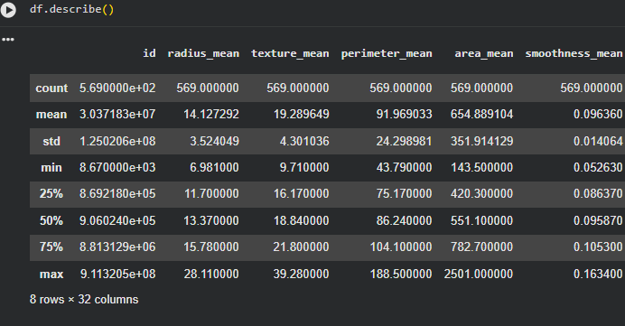
Gambar 1. 5
Pada Gambar 1.5 di atas, merupakan sebuah code untuk menampilkan statistik deskriptif ringkasan dari kolom-kolom.

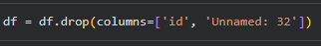
Gambar 1. 6
Pada Gambar 1.6 di atas, merupakan sebuah code untuk melakukan preprocessing data yang dimana kolom id dan Unamed:32 tidak dimasukan.

Gambar 1. 7
Pada Gambar 1.7 di atas, merupakan sebuah code untuk mengubah label diagnosis dari kategori menjadi numerik. M untuk Malignant/kanker ganas dan B untuk Benign/kanker jinak.

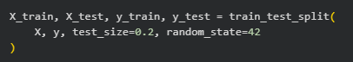
Gambar 1. 8
Pada Gambar 1.8 di atas, merupakan sebuah code untuk membagi data training dan data testing.

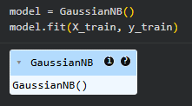
Gambar 1. 9
Pada Gambar 1.9 di atas, merupakan sebuah code untuk membangun model dengan menggunakan GaussianNB dari Naïve Bayes.

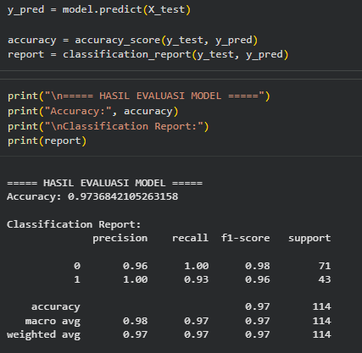
Gambar 1. 10
Pada Gambar 1.10 di atas, merupakan sebuah code untuk menampilkan hasil dari accuracy dan classification report pada model dari Naïve Bayes yang telah dibuat.

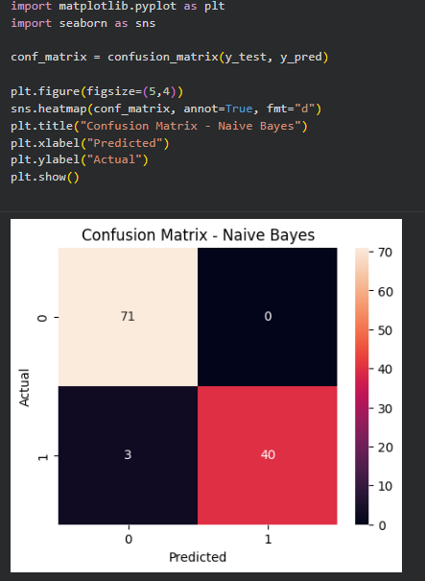
Gambar 1. 11
Pada Gambar 1.11 di atas, merupakan sebuah code untuk mengvisualisasikan hasil dari confusion matrix model yang telah dibuat.

Link github praktikum:
https://github.com/MuhZaidanRamdhan/machine-learning/blob/main/pertemuan09/praktikum_09/notebooks/praktikum_09.ipynb
Link github tugas:
https://github.com/MuhZaidanRamdhan/machine-learning/blob/main/pertemuan09/praktikum_mandiri/notebooks/latihan_09.ipynb
Link dataset kaggle:
https://www.kaggle.com/code/nisasoylu/naive-bayes-implementation-on-cancer-dataset

